附件2

设备项目 | 参数要求
电话银行机 | 一、总体要求  1.话机外观为黑色，外形美观大方，采用模组化设计，拆装容易，现场维护方便快捷。非专业人员即可完成。10秒内更换所有核心件。  2.话机有极好的防破坏能力和环境适应性，适应于各种室内外安装环境。  3.设287*213MM电话银行菜单区（流程图）及69.5*214.5MM银行标志区。  4.设有1个简易写字台、1个便签盒、1个笔架。  5.一体化设计/无需额外装饰及支出。  6.话机符合国家关于公用电话机的规范。  二、产品配置清单  三、产品特性  1.外壳  1.1电话机外壳采用合金材料，具有超强防腐蚀，防破坏能力。  1.2外壳组件由前壳和后壳两部分组成，具有良好的密封性，可有效防潮、防尘、防雨水、防异物和昆虫。  1.3当外壳关闭时，用普通工具，诸如螺丝刀、美工刀等无法打开。  2.键盘  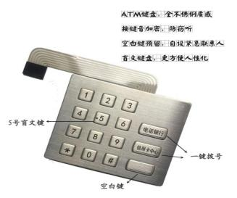  2.1键盘设计风格类似我行ATM机且配不锈钢或金属键盘。  2.2键盘水平放置，有效防止来自水平方向的窥视。  2.3具有键盘上锁功能和自动解锁功能，自动解锁。  2.4键盘组件包括金属键盘、导电橡胶、拨号盘电路板。键盘密封良好，可防水、防尘、防高压及化学气体的侵蚀。字键上的数字及特殊字符清晰容易辨认，按钮（键）的动作寿命在一百万次以上。  2.5可人工设定电话号码，通过人为设置关闭自动拨打功能。  2.6可同时支持3种拨打方式，拨打96998客服热线。  1）提起听筒，摘机3秒自动拨出。  2）摘机按电话银行专键后拨出。  3）摘机直接拨入96998号码。  2.7可同时支持2种拨打方式，拨打400信用卡中心。  1）摘机按信用卡中心专键后直接拨打400信用卡中心号码。  2）摘机直接拨入400信用卡中心号码。  2.8摘机直接拨打银行指定的其它电话及110、120、119等求助或紧急电话。  2.9上述号码外的电话禁止拨打。  3.在左、右、上三面配置防窥挡板。  4.听筒  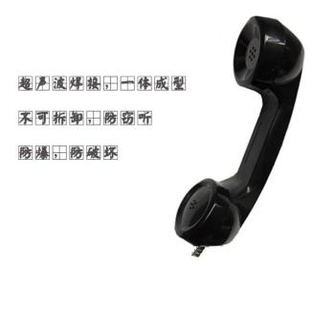  4.1采用高级合金料。  4.2不锈钢螺旋管绳子，伸缩性强，柔软度好，拉力达1500N以上；听筒螺旋管内装有抗拉强度达200Kg以上的钢丝绳。  4.3听筒一次性超声波焊接而成，不可拆解，无法置入窃听装置。  4.4听筒组件包括听筒手柄、送话器、受话器、听筒绳。话机听筒可抗高强度撞击力，并有良好的阻燃性。听筒在装配送受话器以后采用固化处理，无法再次拆卸，整组送收话器柄没有毛边、锐角且光滑平顺。送受话器组通过10万次寿命测试。听筒线全长为80cm左右，送受话器柄外长度为20cm左右。  5.挂断器：提供无舌片挂断器  6.电话机锁具配置  6.1由高硬度合金材料制成，可防锈蚀，坚固耐用，具有高度的安全性。钥匙具有多路不同角度的齿槽，防止人为随意配制。  6.2钥匙和锁孔上配有定制编码，后期维护更方便快捷。  7.具备音量调节功能，具备静音功能。  8.存储/重拨/去电查询等泄密功能彻底关闭。不具备重拨功、改拨功能，不具有通话计时功能。  9.限时挂断：限时挂断，通话超30分钟后自动挂断。  10.主机上设有用于售后服务使用的状态指示灯。  11.技术参数  工作电流：15mA-90mA；直流阻抗：< 500Ω；绝缘阻抗：> 50MΩ  挂机漏电流：< 500μA；非线性失真度： < 5%；防雷击电压：>4000V  听筒绳抗拉强度：>360kg；显示屏抗撞击力：>4000N；按键寿命：>50万次；叉簧寿命：>50万次；读卡器寿命：>50万次；平均无故障工作时间(MTBF)：>10000小时；工作电源 ● 专用电话机所需电源从电话线路获取，不需要其它外部电源。  12.使用条件  ● 环境温度：-20℃ - +40℃● 相对湿度：10% - 95%  13.所投产品中标后需按行内要求完成四川银行现有电话银行系统以及新一代相关系统适配。
  序号 | 产品名称 | 数量/单位
  1 | 主机（外壳+门锁+听筒+挂断器+键盘） | 1（台）
  2 | 基座 | 1（个）
  3 | 流程图 | 1（份）
  4 | 有机玻璃夹 | 1（个）
  5 | 说明书 | 1（份）
  6 | 安装配件 | 1（套）

